Руководство по эксплуатации

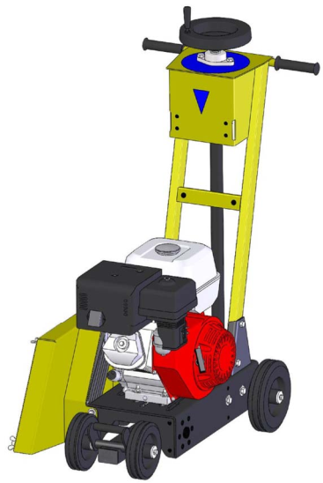
РЕЗЧИК КРОВЛИ Модели CR-146 CR-149 CR-1413

CÔÎËÚÒÚÓÛÌ Москва, ул. Молодежная, 4, подъезд 16а
тел. (495) 938 26 74, факс (495) 938 26 82 www.splitstone.ru

арт. 60843 Ред.04 – июнь 2013г.

СОДЕРЖАНИЕ

Введение 4

1 Описание и принцип работы
1.1 Назначение 6 1.2 Техническая характеристика 6 1.3 Устройство и принцип работы 7 1.4 Маркировка 9 1.5 Выбор режущего инструмента 10
2 Использование по назначению
2.1 Эксплуатационные ограничения 11 2.2 Меры безопасности 11 2.3 Подготовка к работе 12 2.4 Порядок работы 14 2.5 Действия в экстремальных ситуациях 15
3 Техническое обслуживание

3.1 Общие указания 16 3.2 Меры безопасности 17 3.3 Порядок технического обслуживания
3.3.1 Техническое обслуживание двигателя 18 3.3.2 Проверка приводных ремней 18 3.3.3 Натяжение приводных ремней 18 3.3.4 Замена приводных ремней 20
3.3.5 Техническое обслуживание винтовой пары подъемного
механизма 21

3.3.6 Техническое обслуживание колес 21

3.3.7 Техническое обслуживание корпусных подшипниковых
узлов 22

4 Текущий ремонт

4.1 Общие указания 23 4.2 Меры безопасности 23 4.3 Перечень возможных неисправностей и методы их устранения 24
5 Хранение и транспортирование 25

6 Каталог запасных частей 26

Резчики кровли CR-146, CR-149, CR-1413 Руководство по эксплуатации 3

Введение

Условные обозначения

ВНИМАНИЕ!

Текст инструкции подлежит обязательному изучению

Защита органов слуха

Возможно травмирование конечностей

4 Руководство по эксплуатации Резчики кровли CR-146, CR-149, CR-1413

Введение

При покупке резчика кровли (далее резчик) необходимо:
• проверить комплектность в соответствии с Паспортом изделия;
• «Свидетельство о приемке» и «Отметка о продаже» (см. Паспорт) должны иметь соответ-ствующие отметки Изготовителя и быть заверены Продавцом с указанием даты продажи изделия - это определяет действие гарантийных обязательств Изготовителя;
• проверить исправность резчика путем пробного запуска.

С целью повышения потребительских и эксплуатационных качеств, в резчиках посто-янно производятся конструктивные изменения. В связи с этим возможны расхождения между текстом, рисунками и фактическим исполнением резчика, о чем потребителю не сообщается. Все изменения учитываются при переиздании.

Перед началом эксплуатации резчика внимательно изучите настоящее Ру-ководство и Руководство по эксплуатации двигателя. Неукоснительно сле-дуйте их рекомендациям в процессе работы - это обеспечит надежную рабо-ту техники и безопасные условия труда оператора.
К работе с резчиком допускаются лица, достигшие 18 лет и изучившие настоящее Ру-ководство, Руководство по эксплуатации двигателя и общие требования техники безо-пасности в соответствии с нижеуказанными нормативными документами.
Обучение рабочих безопасности труда должно происходить в соответствии с ГОСТ 12.0.004 «Система стандартов безопасности труда. Организация обучения безо-пасности труда. Общие положения».
Запрещается эксплуатация резчика лицами в состоянии болезни или переутомления, под воздействием алкоголя, наркотических веществ или лекарств, притупляющих внимание и реакцию.

При выполнении работ необходимо соблюдать меры безопасности в соответствии с:
• ГОСТ 12.3.033 «Строительные машины. Общие требования безопасности при эксплуата-ции»;
• ГОСТ Р 12.2.011 «Система стандартов безопасности труда. Машины строительные, до-рожные и землеройные. Общие требования безопасности»;
• ГОСТ 12.1.004 «Система стандартов безопасности труда. Пожарная безопасность. Об-щие требования»;
• ППБ 01 «Правила пожарной безопасности в РФ».

ВНИМАНИЕ! Владелец лишается права проведения бесплатного гаран-тийного ремонта в случае поломок, произошедших в результате наруше-ния правил эксплуатации и/или самостоятельного ремонта изделия

Резчики кровли CR-146, CR-149, CR-1413 Руководство по эксплуатации 5

1 Описание и принцип работы

1.1 Назначение

• Резчики предназначены для резки уложенного мягкого кровельного материала при его замене.
• Резчики кровли предназначены для использования в районах с умеренным климатом на открытом воздухе в температурном интервале от – 10°С до + 40°С, и относительной влажности воздуха до 100 %.

1.2 Техническая характеристика

Таблица 1
Модель | CR – 146 |  | CR – 149 |  | CR – 1413
Диаметр режущего инструмента, мм | 310
Максимальная глубина реза, мм | 90
Диаметр посадочного отверстия, мм | 25,4
Частота вращения режуще-го инструмента, мин-1 | 3030
Модель двигателя | Honda GX200 | Robin-Subaru EX21 | Honda GX270 | Robin-Subaru EX27 | Honda GX390 | Robin-Subaru EH41
Тип двигателя | Бензиновый, 4-тактный, одноцилиндровый, с воздушным охлаждением
Максимальная мощность, кВт (л.с.) при 3600 мин-1 | 4,1 (5,5) | 3,7 (5,0) | 6 (8) | 5,1 (7,0) | 8,2 (11) | 9,5 (13,5)
Вид топлива | Бензин АИ-92
Емкость топливного бака, л | 3,1 | 3,6 | 5,3 | 6,1 | 6,1 | 7
Расход топлива, л/ч | 1,7 |  | 2,5 | 2,4 | 3,7
Вид масла двигателя | SAE 10W-30
Объем масла в двигателе, л | 0,6 |  | 1,1 |  |  | 1,2
Количество и тип ремней  ременной передачи | 3 ремня клиновых  AV10х750 La, Gates 6210 MC (XPZ 737)
Габаритные размеры: Д x Ш x В, мм  - транспортные (со снятым водилом)  - рабочие | 840 х 520 х 540 900 х 540 х 1210 |  | 840 х 520 х 640 900 х 540 х 1210
Масса снаряженная, кг | 70 |  | 79 |  | 84
• Уровень шума не превышает значений, предусмотренных ГОСТ 12.1.003.
• Уровень вибрации на рукоятках водила не превышает значений, предусмотренных ГОСТ 12.1.012.

6 Руководство по эксплуатации Резчики кровли CR-146, CR-149, CR-1413

1 Описание и принцип работы

1.3 Устройство и принцип работы

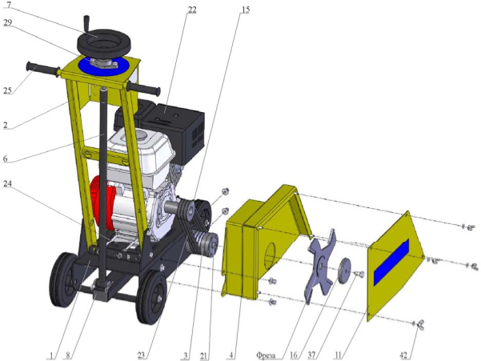
Здесь и далее (кроме Раздела 6) в таблицах в рисунках указаны наимено-вание и обозначение узлов и деталей к резчикам с двигателем марки Honda с метрическим валом (литеры в обозначении двигателя “SX”).

Поз | .Артикул | Наименование | Входит в состав резчика
 |  |  | CR-146 | CR-149 | CR-1413
1 | 52712 | Рама CR149.19.000 | + | + | +
2 | 60819 | Водило 146М.22.000 | + | + | +
3 | 52721 | Шпиндель CR149.23.000 | + |  | +
4 | 52718 | Кожух CR149.22.000 | + | + | +
6 | 18546 | Тяга CS18.34.300A | + | + | +
7 | 40640 | Винт CS18.43.200 | + | + | +
8 | 52716 | Рычаг CR149.21.100 | + | + | +
11 | 60954 | Крышка CR149.22.001 | + | + | +
15 | 60834 | Шкив CS146.003 | +
 | 60823 | Шкив CR149.001 |  | + | +
16 | 17942 | Планшайба CR149.05.004 | + | + | +
21 | 60832 | Планшайба CR149.23.003 | + | + | +
22 | 10460 | Двигатель бензиновый Honda GX200 SX4 (6,5HP) | +
 | 2756 | Двигатель бензиновый Honda GX270 SXQ4 (9HP) |  | +
 | 2755 | Двигатель бензиновый Honda GX390 K1 SXQ4 (13HP) |  |  | +
23 | 1048 | Ремень клиновой AV10x750La, Gates 6210 (XPZ 737) | + | + | +
24 | 3343 | Тяга привода ручного тормоза 21080-3508071-00 | + | + | +
25 | 81297 | Рукоять руля с/х "Буран" код 110300011 | + | + | +
29 | 40629 | Корпусной подшипниковый узел UCFL 204 | + | + | +
37 | 4037 | Болт М12-6gх25.88.016 ГОСТ 7798-70 (DIN 931, DIN 933) | + | + | +
42 | 4312 | Гайка-барашек М 8-6H.6.016 DIN 315 | + | + | +

Рисунок 1 – Устройство резчика

Резчики кровли CR-146, CR-149, CR-1413 Руководство по эксплуатации 7

1 Описание и принцип работы

• Резчик (рисунок 1) представляет собой сборно-разборную конструкцию, состоящую из несущей рамы поз.1, на которой смонтированы все основные узлы.
• В задней части рамы установлено водило поз.2 с резиновыми рукоятками поз.25, за ко-торые осуществляется перемещение резчика оператором в транспортном и рабочем ре-жимах.
• Двигатель поз.22 установлен на раме поз.1 и имеет возможность, при ослаблении крепе-жа, перемещаться в пазах рамы для регулировки натяжения клиновых ремней поз.23. Точное перемещение обеспечивается тягами поз.24. На валу двигателя установлен шкив поз.15.
• Шпиндель поз.3 представляет собой шкив, который через подшипники установлен на оси, закрепленной на раме. С передней стороны шкив закрыт планшайбой поз.21, на ко-торой предусмотрено посадочное место (d=25,4мм) для режущего инструмента, который прижат к шкиву через планшайбу поз.16 болтом поз.37. Вращение режущему инструмен-ту от двигателя передается через клиноременную передачу.
• Кожух поз.4 служит ограждением клиноременной передачи и режущего инструмента. Кожух крепится к основной раме и имеет съемную крышку поз.11, закрепленную бараш-ковыми гайками поз.42, для обеспечения доступа к режущему инструменту при его ос-мотре или замене.
• Подъемный механизм, при помощи которого происходит регулировка глубины резания, представляет собой передачу «винт-гайка». Винт поз.7, установленный в корпусном подшипниковом узле поз.29 на верхней части водила поз.2, соединен резьбовой частью с тягой поз.6, нижняя часть которой шарнирно соединена с рычагом поз.8. Рычаг шарнирно соединен с рамой через корпусные подшипниковые узлы. При вращении штурвала винта поз.7 против часовой стрелки происходит опускание рамы поз.1 резчика и режущий ин-струмент заглубляется; при вращении по часовой стрелке происходит подъем режущего инструмента над опорной поверхностью.

8 Руководство по эксплуатации Резчики кровли CR-146, CR-149, CR-1413

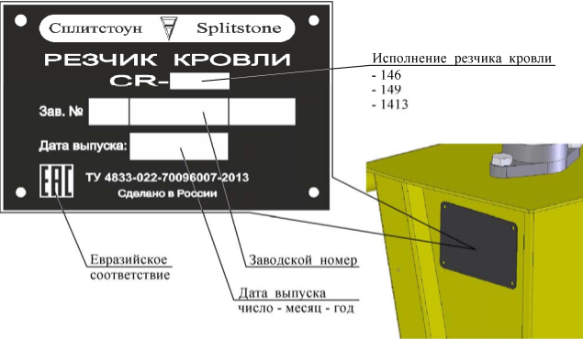
1 Описание и принцип работы

1.4 Маркировка

Рисунок 2 - Маркировка

На резчике, на правой стороне водила, прикреплена табличка, на которой указаны:
• предприятие-изготовитель: «Сплитстоун»; • наименование изделия;
• обозначение изделия;
• технические условия, по которым изготовлен резчик; • заводской номер;
• дата выпуска;
• единый знак обращения продукции на рынке государств-членов Таможенного союза; • страна, где изготовлен резчик: «Сделано в России».

На табличке должно быть обязательно указаны исполнение резчика кровли, заводской номер и дата выпуска. Данные на табличке должны совпадать с данными в паспорте на данный рез-чик.

ВНИМАНИЕ! Владелец лишается права проведения бесплатного гаран-тийного ремонта в случае несоответствия данных на табличке, прикреп-ленной на водило резчика, и данных, указанных в паспорте на данный резчик. Самовольное исправление данных как на табличке, так и в пас-порте ведет также к лишению прав владельца на проведение бесплатного гарантийного ремонта

Резчики кровли CR-146, CR-149, CR-1413 Руководство по эксплуатации 9

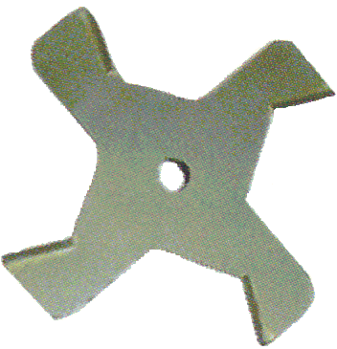
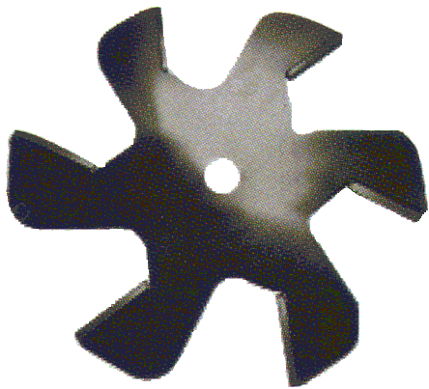
1 Описание и принцип работы

1.5 Выбор режущего инструмента

ВНИМАНИЕ! Режущий инструмент в комплектность поставки резчиков не входит и заказывается отдельно с учетом особенностей выполняемых работ

На резчик должен устанавливаться специальный режущий инструмент для резки мягкой кровли: твердосплавные фрезы. Диаметр фрезы и диаметр посадочного отверстия указаны в технической характеристике (раздел 1.2).

Твердосплавные фрезы изготавливаются в трех исполнениях (рисунок 3): • 2-х зубые;
• 4-х зубые; • 6-ти зубые.
Выбор фрезы того или иного исполнения зависит от вида и сложности выполняемых работ. Правильный выбор фрезы позволяет достигнуть наилучшей производительности.

Использование твердосплавных фрез фирмы «Сплитстоун» гарантирует высокую про-изводительность и стойкость режущего инструмента!

ВНИМАНИЕ! Неправильный выбор режущего инструмента может привести к снижению его ресурса и/или даже поломке

ЗАПРЕЩЕНО! Использовать режущий инструмент иного диаметра. Диаметр режущего инструмента указан в технической характеристике (раздел 1.2)

2-х зубые 4-х зубые 6-ти зубые

Рисунок 3 – Твердосплавные фрезы

10 Руководство по эксплуатации Резчики кровли CR-146, CR-149, CR-1413

2 Использование по назначению

2.1 Эксплуатационные ограничения

ВНИМАНИЕ! Несоблюдение следующих требований может привести к выходу изделия из строя и/или поломке режущего инструмента

ВНИМАНИЕ! Владелец лишается права проведения бесплатного га-рантийного ремонта в случае поломок, произошедших в результате на-рушения правил эксплуатации резчика

• Правильная установка приводных ремней обеспечивает оптимальную передачу мощно-сти от двигателя к режущему инструменту. Ненатянутые ремни приводят к их нагреву и преждевременному износу, а так же снижению производительности. Перетянутые ремни приведут к повышенному износу подшипников шпинделя и двигателя.

• Необходимо использовать только режущий инструмент, соответствующий технической характеристике резчика. Использовать режущий инструмент, имеющий дефекты, торце-вое и радиальное биение, трещины на корпусе запрещается.

• Направление вращения режущего инструмента должно происходить по направлению стрелки на корпусе инструмента: против часовой стрелки (рисунок 4).

• Запрещается производить резку по криволинейной траектории (это может привести к по-ломке режущего инструмента).

• Необходимо выбирать оптимальный режим резания (подачу и глубину реза за один про-ход) в соответствии с рекомендациями изготовителя инструмента.

2.2 Меры безопасности

ВНИМАНИЕ! К работе с резчиком допускаются лица, достигшие 18 лет и изучившие настоящее Руководство, Руководство по эксплуатации двигателя и общие требования техники безопасности в соответствии с вышеуказанными нормативными документами
В процессе эксплуатации запрещается:
• заправлять двигатель топливом внутри помещений или в непроветриваемой зоне;
• открывать топливный бак и производить дозаправку топливом, если двигатель горячий (перед заполнением дайте двигателю остыть в течение 2-х минут);
• производить заправку топливом при работающем двигателе; • проверять наличие искры при вынутой свече зажигания;
• заводить двигатель в закрытом помещении (выхлопные газы содержат окись углерода, опасную для здоровья), не обеспечив надежный отвод выхлопных газов или вентиляцию помещения;
• заводить двигатель, если пролит бензин или присутствует его запах, или при других взрывоопасных ситуациях;
• заводить двигатель при отсутствии свечи зажигания;

Резчики кровли CR-146, CR-149, CR-1413 Руководство по эксплуатации 11

2 Использование по назначению

• заводить двигатель при контакте режущего инструмента с обрабатываемой поверхно-стью;
• заводить двигатель при снятой пробке заливной горловины топливного бака;
• прикасаться к корпусу двигателя и шпинделю сразу после завершения работы резчика, так как это может вызвать ожоги (дайте им время остыть);
• работать со снятыми защитными кожухами, предусмотренными конструкцией; • оставлять резчик с работающим двигателем без присмотра;
• работать без противошумных наушников.

ВНИМАНИЕ! Ни в коем случае не приближайте руки и ноги к режущему инструменту или к движущимся частям оборудования

ВНИМАНИЕ! Работать без противошумных наушников запрещается

ВНИМАНИЕ! Данное руководство содержит общие требования по вы-полнению мер безопасности при эксплуатации резчика, которые не могут учесть всех возможных случаев, возникающих в реальных условиях. В таких случаях оператору следует руководствоваться здравым смыслом, вниманием и аккуратностью

2.3 Подготовка к работе

При подготовке резчика к работе необходимо:
• внимательно изучить настоящее Руководство и Руководство по эксплуатации двигателя;
• проверить уровень масла в картере двигателя (уровень масла определяется по указатель-ному стержню на пробке заливных отверстий картера двигателя: при не завернутой проб-ке уровень масла должен находиться в насеченной зоне указателя (двигатель должен быть установлен строго горизонтально));
• заправить топливный бак двигателя бензином марки АИ-92 (перед заправкой необходимо очистить зону вокруг заливной горловины, после чего снять крышку; не следует пере-полнять бак: необходимо оставить некоторое пространство в топливном баке для расши-рения топлива (см. Руководство по эксплуатации двигателя));
• проверить бензопровод и его соединения на отсутствие трещин; • знать, как быстро остановить двигатель в случае опасности;
• внимательно осмотреть резчик, проверить наличие и надежность крепления защитных кожухов, целостность и надежность крепления глушителя и бензобака, отсутствие утечек топлива и масла;
• внимательно проверить состояние режущего инструмента и надежность его крепления (на резчик устанавливается режущий инструмент с посадочным отверстием 25,4мм).

12 Руководство по эксплуатации Резчики кровли CR-146, CR-149, CR-1413

2 Использование по назначению

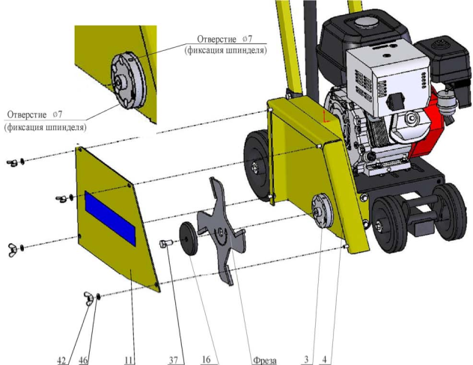
Порядок установки/смены режущего инструмента:

Поз | .Артикул | Наименование | Входит в состав резчика
 |  |  | CR-146 | CR-149 | CR-1413
3 | 52721 | Шпиндель CR149.23.000 | + | + | +
4 | 52718 | Кожух CR149.22.000 | + | + | +
11 | 60954 | Крышка CR149.22.001 | + | + | +
16 | 17942 | Планшайба CR149.05.004 | + | + | +
37 | 4037 | Болт М12-6gх25.88.016 ГОСТ 7798-70 (DIN 931, DIN 933) | + | + | +
42 | 4312 | Гайка-барашек М 8-6H.6.016 DIN 315 | + | + | +
46 | 4202 | Шайба 8.01.016 ГОСТ 11371-78 (DIN 125) | + | + | +

Рисунок 4 – Установка/смена режущего инструмента • Установите режущий инструмент (рисунок 4), для чего:
o отвернув барашковые гайки поз.42 с шайбами поз.46, снимите крышку кожуха поз.11; o отверните болт поз.37, снимите планшайбу поз.16;
o установите режущий инструмент (убедитесь, что он установлен на посадочном месте без люфта и направление вращения, указанное на режущем инструменте совпадает с направлением вращения шпинделя);
o установите планшайбу поз.16 и болт поз.37;
o зафиксируйте шпиндель поз.3, удерживая режущий инструмент рукой (или вставив стержень ∅6мм в радиальное отверстие на шпинделе); затяните болт поз.37;
o установите крышку кожуха поз.11 и шайбы поз.46; затяните барашковые гайки поз.42.

Резчики кровли CR-146, CR-149, CR-1413 Руководство по эксплуатации 13

2 Использование по назначению

2.4 Порядок работы

Внимание! Убедитесь, что место проведения строительных работ огороже-но, на территории нет посторонних

• Убедитесь, что все требования безопасности соблюдены, принципы работы резчика изу-чены, и Вы сможете остановить резчик прежде, чем возникнет аварийная ситуация.

• Установите резчик в начале линии реза. Режущий инструмент должен находиться в верх-нем положении. Защитный кожух инструмента должен быть надежно закреплен.
• Запускайте двигатель только при отсутствии касания режущего инструмента с обрабаты-ваемым материалом.
• Заведите двигатель, дайте прогреться ему на холостых оборотах (2000об/мин) в течение 3-5 минут.
• Плавно увеличьте обороты двигателя до максимальных (3600об/мин).
• Убедитесь, что нет посторонних шумов в двигателе, инструмент вращается без биений и вибрации. В противном случае немедленно остановите двигатель и займитесь поиском неисправностей и их устранением.
• Вращая винт механизма регулировки глубины реза, плавно заглубите режущий инстру-мент.
• Осуществляйте плавную подачу резчика вперед с необходимой скоростью. Не требуется прилагать больших усилий.

Внимание! Выбирайте оптимальный режим резания (подачу и глубину реза за один проход) в соответствии с рекомендациями изготовителя режу-щего инструмента
• Для изменения направления реза:
o поднимите режущий инструмент, вращая винт механизма подъема; o заглушите двигатель;
o слегка приподняв за рукоятки переднюю часть резчика, поверните его на необходимый угол;
o продолжайте работу, установив необходимую глубину реза.

Внимание! Не рекомендуется выполнять резку по криволинейной траек-тории, так как это может привести к возникновению в режущем инструмен-те недопустимых напряжений, появлению трещин и его разрушению

• Перед перемещением резчика к новому участку работы:
o поднимите режущий инструмент, вращая винт механизма подъема; o заглушите двигатель.

14 Руководство по эксплуатации Резчики кровли CR-146, CR-149, CR-1413

2 Использование по назначению

2.5 Действия в экстремальных ситуациях

• В случае заклинивания режущего инструмента остановите двигатель. Определите причи-ну. Проведите осмотр режущего инструмента (при необходимости замените его). Прове-дите осмотр узлов ременной передачи (при необходимости устраните неисправности).
• В случае обрыва ремней остановите двигатель. Произведите замену ремней (раздел 3.3.2).
• В случае возникновения посторонних шумов и повышения вибрации двигателя немед-ленно остановите его. Определите причину неисправности.
• В случае заклинивания винтового механизма при заглублении (вывешивании) режущего инструмента остановите двигатель. Определите причину неисправности и при возможно-сти устраните ее.
• В случае воспламенения топлива остановите двигатель. Тушение пламени производите углекислотными огнетушителями или накройте очаг пламени войлоком, брезентом и т.п. При отсутствии указанных средств засыпьте огонь песком или землей.

Внимание! Запрещается заливать горящее топливо водой

Внимание! В случае возникновения серьезных поломок необходимо свя-заться с сервисным центром Изготовителя

Резчики кровли CR-146, CR-149, CR-1413 Руководство по эксплуатации 15

3 Техническое обслуживание

3.1 Общие указания

ВНИМАНИЕ! Регламентные работы по техническому обслуживанию резчика, его узлов и механизмов не относятся к работам, проводимым в соответствии с гарантийными обязательствами Изготовителя и должны выполняться Владельцем изделия. Указанные регламентные работы могут выполняться уполномоченными сервисными центрами Изготови-теля за отдельную плату.

• В данном разделе указаны регламентные работы по техническому обслуживанию резчи-ка, при которых сохраняется гарантия изготовителя.

ВНИМАНИЕ! Владелец лишается права проведения бесплатного гаран-тийного ремонта в случае поломок, произошедших в результате наруше-ния правил при самостоятельном техническом обслуживании резчика

• Регламентные работы по техническому обслуживанию резчика следует производить на ровной чистой поверхности, в хорошо проветриваемом помещении. Резчик должен быть в чистом состоянии.

• Техническое обслуживание узлов и механизмов резчика следует производить в соответ-ствии с таблицей 2.

Таблица 2

Периодичность техобслуживания |  | После первых 4-х часов | Каждые 25 часов | Каждые 100 часов | Каждый сезон
Приводные ремни | Проверка | + | + |  | +
Винтовая пара подъ-емного механизма | Чистка, смазка* |  |  | + | +
Подшипники колес | Чистка, смазка* |  |  | + | +
Подшипниковые узлы | Смазка* |  |  | + | +
* При работе в слишком запыленных условиях, необходимо очистку и осмотр производить вдвое чаще.

16 Руководство по эксплуатации Резчики кровли CR-146, CR-149, CR-1413

3 Техническое обслуживание

3.2 Меры безопасности

ВНИМАНИЕ! К техническому обслуживанию резчика допускаются лица, достигшие 18 лет и изучившие настоящее Руководство и общие требования техники безопасности в соответствии с вышеуказанными нормативными документами

В процессе технического обслуживания запрещается:
• заправлять двигатель топливом внутри помещений или в непроветриваемой зоне;
• открывать топливный бак и производить дозаправку топливом, если двигатель горячий (перед заполнением дайте двигателю остыть в течение 2 минут);
• производить заправку топливом при работающем двигателе; • проверять наличие искры при вынутой свече зажигания;
• заводить двигатель в закрытом помещении (выхлопные газы содержат окись углерода, опасную для здоровья), не обеспечив надежный отвод выхлопных газов или вентиляцию помещения;
• заводить двигатель, если пролит бензин или присутствует его запах, или при других взрывоопасных ситуациях;
• заводить двигатель при отсутствии свечи зажигания;
• заводить двигатель без глушителя из соображений пожарной безопасности.

Резчики кровли CR-146, CR-149, CR-1413 Руководство по эксплуатации 17

3 Техническое обслуживание

3.3 Порядок технического обслуживания

3.3.1 Техническое обслуживание двигателя

Порядок и периодичность проведения технического обслуживания двигателя указаны в Ру-ководстве по эксплуатации двигателя.

3.3.2 Проверка приводных ремней

Проверка производится в следующей последовательности:
• снимите кожух поз.4, отвернув четыре болта поз.32 с шайбами поз.43 и 45 крепления кожуха (рисунок 5);
• проверьте натяжение ремней поз.23, приложив усилие 40Н (4кгс) в середине пролета ме-жду шкивами поз.15 и 20 (прогиб ремня должен быть в пределах 4…8мм) (рисунок 6);
• в случае необходимости натяните ремни (раздел 3.3.3);
• проверьте взаимное расположение шкивов (отклонение ручьев шкива поз.15 двигателя и шкива поз.20 шпинделя от общей плоскости не должно превышать 2мм) (рисунок 6);
• в случае необходимости выставите шкивы (раздел 3.3.3);
• установите кожух поз.4, затяните болты поз.32 с шайбами поз.43 и 45.

3.3.3 Натяжение приводных ремней

Натяжение ремней производится в следующей последовательности (рисунок 5):
• перед натяжением ремней гайки поз.40 крепления двигателя (на прижимах поз.9) должны быть отвернуты на несколько оборотов;
• закручивая гайки поз.40 на тягах поз.24, натяните ремни поз.23 до состояния, при кото-ром, приложив усилие 40Н (4кгс) в середине пролета между шкивами поз.15 и 20, прогиб ремня составит 4…8мм (рисунок 6);
• затяните гайки поз.40 крепления двигателя (на прижимах поз.9) и проверьте взаимное расположение шкивов (отклонение ручьев шкива поз.15 двигателя и шкива поз.20 шпин-деля от общей плоскости не должно превышать 2мм (рисунок 6)); в случае большего от-клонения, ослабьте затяжку гаек крепления двигателя поз.22 и откорректируйте положе-ние двигателя при помощи гаек поз.40 на тягах поз.24;
• после регулировки затяните гайки поз.40 на прижимах поз.9 и тягах поз.24.

18 Руководство по эксплуатации Резчики кровли CR-146, CR-149, CR-1413

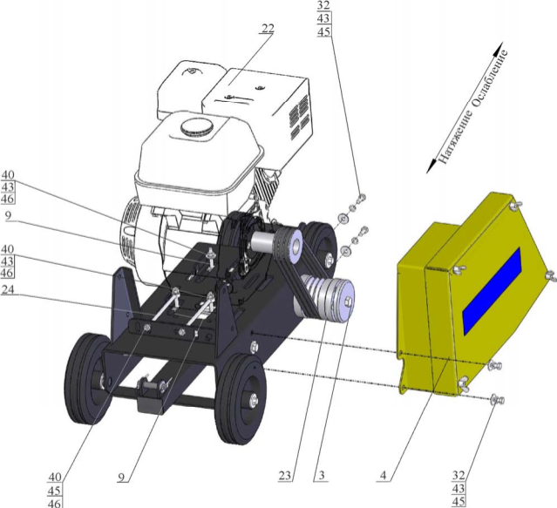
3 Техническое обслуживание

Поз | .Артикул | Наименование | Входит в состав резчика
 |  |  | CR-146 | CR-149 | CR-1413
3 | 52721 | Шпиндель CR149.23.000 | + | + | +
 | 52718 | Кожух CR149.22.000 | + | + | +
9 | 14978 | Прижим 146М.09.100 | +
 | 17247 | Прижим CR149.07.100 |  | +
 | 10864 | Прижим CR149.07.100-01 |  |  | +
22 | 10460 | Двигатель бензиновый Honda GX200 SX4 (6,5HP) | +
 | 2756 | Двигатель бензиновый Honda GX270 SXQ4 (9HP) |  | +
 | 2755 | Двигатель бензиновый Honda GX390 K1 SXQ4 (13HP) |  |  | +
23 | 1048 | Ремень клиновой AV10x750La, Gates 6210 (XPZ 737) | + | + | +
24 | 3343 | Тяга привода ручного тормоза 21080-3508071-00 | + | + | +
32 | 3990 | Болт М 8-6gх20.88.016 ГОСТ 7798-70 (DIN 931, DIN 933) | + | + | +
40 | 4305 | Гайка М 8-6H.8.016 ГОСТ 5915-70 (DIN 934) |  | + | +
43 | 4250 | Шайба 8.65Г.016 ГОСТ 6402-70 (DIN 127) | + | + | +
45 | 1818 | Шайба 8.01.016 ГОСТ 6958-78 (DIN 9021) | + | + | +
46 | 4202 | Шайба 8.01.016 ГОСТ 11371-78 (DIN 125) | + | + | +

Рисунок 5 – Замена и натяжение приводных ремней

Резчики кровли CR-146, CR-149, CR-1413 Руководство по эксплуатации 19

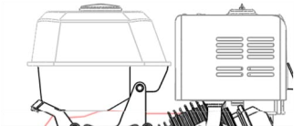
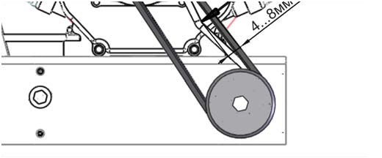
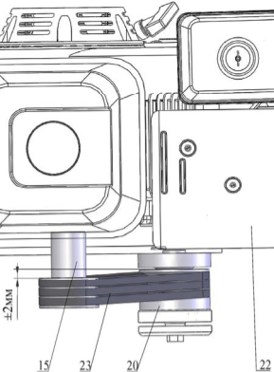
3 Техническое обслуживание
Поз. | Артикул | Наименование | Входит в состав резчика
 |  |  | CR-146 | CR-149 | CR-1413
15 | 60834 | Шкив CS146.003 | +
 | 60823 | Шкив CR149.001 |  | + | +
20 | 60831 | Шкив CR149.23.002 | + | + | +
22 | 10460 | Двигатель бензиновый Honda GX200 SX4 (6,5HP) | +
 | 2756 | Двигатель бензиновый Honda GX270 SXQ4 (9HP) |  | +
 | 2755 | Двигатель бензиновый Honda GX390 K1 SXQ4 (13HP) |  |  | +
23 | 1048 | Ремень клиновой AV10x750La, Gates 6210 (XPZ 737) | + | + | +

Рисунок 6 – Проверка натяжения приводных ремней

3.3.4 Замена приводных ремней

Замена производится в соответствии с рисунком 5:
• снимите кожух поз.4, отвернув четыре болта поз.32 с шайбами поз.43 и 45 крепления ко-жуха;
• ослабьте затяжку гаек поз.40 на тягах поз.24 и прижимах поз.9, отвернув их на несколько оборотов;
• перемещая двигатель поз.22 вперед по ходу движения резчика, ослабьте натяжение рем-ней;
• замените ремни поз.23;
• произведите натяжение ремней (раздел 3.3.3);
• установите кожух поз.4, затяните болты поз.32 с шайбами поз.43 и 45.

20 Руководство по эксплуатации Резчики кровли CR-146, CR-149, CR-1413

3 Техническое обслуживание

3.3.5 Техническое обслуживание винтовой пары подъемного механизма

• В случае загрязнения пары «винт-гайка» может наблюдаться вращение маховика винта поз.7 (рисунок 7) с большим усилием и скрипом.
• Для очистки винт необходимо максимально вывернуть из тяги поз.6, для чего, вращая маховик против часовой стрелки (рама резчика опускается).
• Протрите резьбу винта поз.7 чистой ветошью и смажьте смазкой Литол-24.
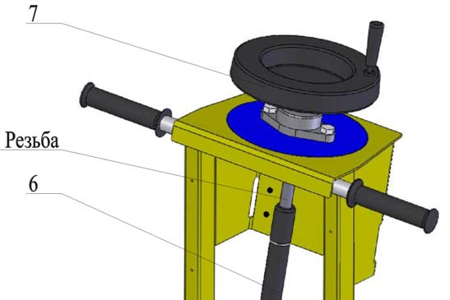
• Распределите смазку равномерно по всей длине винта, вращая маховик по часовой стрел-ке, и обратно.

Поз | .Артикул | Наименование | Входит в состав резчика
 |  |  | CR-146 | CR-149 | CR-1413
6 | 18546 | Тяга CS18.34.300A | + | + | +
7 | 40640 | Винт CS18.43.200 | + | + | +

Рисунок 7 – Техническое обслуживание винтовой пары

3.3.6 Техническое обслуживание колес

• Колеса поз.26 и 27 (рисунок 8) оснащены роликовыми подшипниками.
• Для смазки подшипников колесо необходимо демонтировать. Открутите болт поз.53 с шайбой поз.51, после чего колесо должно свободно сойти с оси.
• Промойте подшипник уайт-спиритом или керосином.
• Осмотрите подшипник, находящийся внутри ступицы колеса. При повреждении сепара-тора колесо необходимо заменить.
• Перед установкой колеса равномерно нанесите на подшипник смазку Литол-24. • Установите колесо.
• Заверните болт поз.53 с шайбой поз.51.

Резчики кровли CR-146, CR-149, CR-1413 Руководство по эксплуатации 21

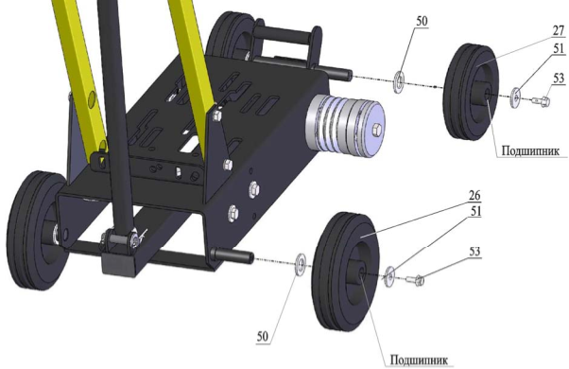
3 Техническое обслуживание

Поз | .Артикул | Наименование | Входит в состав резчика
 |  |  | CR-146 | CR-149 | CR-1413
26 | 60668 | Колесо L-200х50-MLS Code No A-B01-200 | + | + | +
27 | 60667 | Колесо L-160х40-MLS Code No A-B01-160 | + | + | +
50 | 4653 | Шайба 20.01.016 ГОСТ 11371-78 (DIN 125) | + | + | +
51 | 60551 | Шайба 10.01.016 DIN 440 (11х34х3) | + | + | +
53 | 4292 | Болт 1/3838/71 (М 8-6gх20.88.016) | + | + | +

Рисунок 8 – Техническое обслуживание колес

3.3.7 Техническое обслуживание корпусных подшипниковых узлов

• Корпусные подшипниковые узлы оснащены специальной масленкой (рисунок 9). • Перед смазкой необходимо очистить масленку от пыли и грязи.
• Смазка нагнетается шприцем через данную масленку до момента выхода смазки из-под уплотнений.

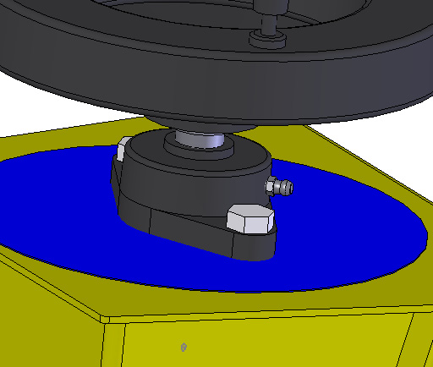
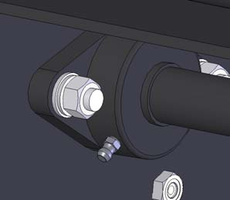
Масленка

Рисунок 9 – Техническое обслуживание корпусных подшипниковых узлов

22 Руководство по эксплуатации Резчики кровли CR-146, CR-149, CR-1413

4 Текущий ремонт

4.1 Общие указания

• В данном разделе указан перечень возможных неисправностей во время проведения ра-бот и методы по их устранению, при которых сохраняется гарантия изготовителя.
• Работы по устранению неисправностей резчика следует производить на ровной чистой поверхности, в хорошо проветриваемом помещении. Резчик должен быть в чистом со-стоянии.

ВНИМАНИЕ! Владелец лишается права проведения бесплатного гаран-тийного ремонта в случае поломок, произошедших в результате само-стоятельного ремонта изделия

4.2 Меры безопасности

К текущему ремонту резчика допускаются лица, достигшие 18 лет и изучившие настоящее Руководство и общие требования техники безо-пасности в соответствии с вышеуказанными нормативными докумен-тами

В процессе текущего ремонта запрещается:
• заправлять двигатель топливом внутри помещений или в непроветриваемой зоне;
• открывать топливный бак и производить дозаправку топливом, если двигатель горячий (перед заполнением дайте двигателю остыть в течение 2 минут);
• производить заправку топливом при работающем двигателе; • проверять наличие искры при вынутой свече зажигания;
• заводить двигатель в закрытом помещении (выхлопные газы содержат окись углерода, опасную для здоровья), не обеспечив надежный отвод выхлопных газов или вентиляцию помещения;
• заводить двигатель, если пролит бензин или присутствует его запах, или при других взрывоопасных ситуациях;
• заводить двигатель при отсутствии свечи зажигания.

Резчики кровли CR-146, CR-149, CR-1413 Руководство по эксплуатации 23

4 Текущий ремонт

4.3 Перечень возможных неисправностей и методы их устранения

Таблица 3
Неисправность | Причина | Меры по устранению
Двигатель  не запускается | Двигатель холодный | Закройте воздушную заслонку
 | Перелив топлива, в случае запуска горячего двигателя при закрытой воздушной заслонке | Повторите запуск при открытой воздуш-ной заслонке и положении рычага управ-ления дроссельной заслонкой - макси-мальные обороты. После запуска оставь-те воздушную заслонку в открытом по-ложении. Рычаг дроссельной заслонки переведите в положение – минимальные обороты
 | Низкий уровень масла в картере двигателя. Срабо-тал датчик уровня масла (если установлен). | Долить масло
 | Загрязнен воздушный фильтр | Заменить по необходимости
 | Закончился бензин | Залить бензин
Режущий инст-румент не вра-щается | Слабое натяжение ремней | Натянуть ремни
 | Ремни повреждены | Заменить ремни
Чрезмерный шум, вибрация или колебание режущего инст-румента | Проверьте состояние вала шпинделя, подшипников | Заменить по необходимости
 | Проверьте затяжку болта крепления прижимной планшайбы | Затянуть по необходимости
 | Проверьте инструмент на признаки повреждения | Заменить по необходимости
ВНИМАНИЕ! Если данные меры не дали результат, необходимо связаться с сервис-ным центром Изготовителя

24 Руководство по эксплуатации Резчики кровли CR-146, CR-149, CR-1413

5 Хранение и транспортирование

5.1 Хранение

• Хранить резчик рекомендуется в сухом закрытом помещении.
• При подготовке резчика к длительному хранению (более 30 дней) необходимо:

o смазать винтовую пару подъемного механизма;
o смазать подшипники колес и корпусные подшипниковые узлы. 5.2 Транспортирование
• Резчик допускается транспортировать всеми видами транспорта.

• Крепление и транспортирование изделия должны соответствовать при перевозках:

o железнодорожным транспортом – «Техническим условиям погрузки и крепления гру-зов» и «Правилам перевозки грузов»;
o автомобильным транспортом – «Правилам перевозки грузов автомобильным транс-портом РСФСР»;
o воздушным транспортом – «Руководству по грузовым перевозкам на внутренних воз-душных линиях СССР»;
o морским транспортом – «Общим специальным правилам перевозки грузов»; o речным транспортом – «Общим специальным правилам перевозки грузов».

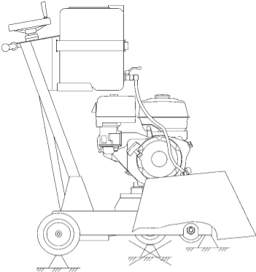
ВНИМАНИЕ! Для предотвращения поломки винтового механизма рез-чик при транспортировании необходимо устанавливать таким образом, чтобы он опирался с одной стороны на задние колеса, с другой – на раму. Передние колеса резчика должны быть вывешены над опорной поверх-ностью

Рисунок 10 – Схема установки резчика при транспортировании

Резчики кровли CR-146, CR-149, CR-1413 Руководство по эксплуатации 25

6 Каталог запасных частей

В данной разделе приведен перечень запасных частей, которые Потребитель может заказать в случае необходимости.

Каталог запасных частей составлен для исполнений резчиков (CR-146, CR-149, CR-1413), на которых установлены двигатели марки «Honda», «Robin-Subaru», «GREEN-FIELD».

Компоновка резчиков показана на рисунке 11.

Перечень всех деталей и узлов, являющихся запасными частями, приведены в: • Таблице 4 (к резчику CR-146 с двигателем (вал 20мм)): - Honda GX200 SX4
- Robin-Subaru EX21. • Таблице 5 (к резчику CR-146 с двигателем (вал ¾”)): - Honda GX200 QX4
- Robin-Subaru EX21
- GREEN-FIELD LT168F-1
- GREEN-FIELD PRO-6,5HP - GREEN-FIELD LT170F
- GREEN-FIELD PRO-7HP. • Таблице 6 (к резчику CR-149 с двигателем (вал 25мм)): - Honda GX270 SX4
- Honda GX240 SX4 - Robin-Subaru EX27
- GREEN-FIELD LT177F
- GREEN-FIELD PRO-9HP • Таблице 7 (к резчику CR-149 с двигателем (вал 1”)): - Honda GX270 QX4
- Honda GX270 QX4 - Robin-Subaru EX27.
• Таблице 8 (к резчику CR-1413 с двигателем (вал 25мм)): - Honda GX390 K1 SXQ4
- GREEN-FIELD LT188F
- GREEN-FIELD PRO-13HP - GREEN-FIELD LT190F
- GREEN-FIELD PRO-15HP. • Таблице 9 (к резчику CR-1413 с двигателем (вал 1”): - Honda GX390 K1 QXQ4)
- Robin-Subaru EH41.

В данный каталог не входит перечень запасных частей к двигателям.

Наличие и цены на запасные части к резчику и к двигателю можно узнать у представителя: • сервисного центра Изготовителя;
• отдела продаж Изготовителя;
• официального дилера Изготовителя.

ВНИМАНИЕ! Владелец лишается права проведения бесплатного гаран-тийного ремонта в случае поломок, произошедших в результате само-стоятельного ремонта изделия

26 Руководство по эксплуатации Резчики кровли CR-146, CR-149, CR-1413

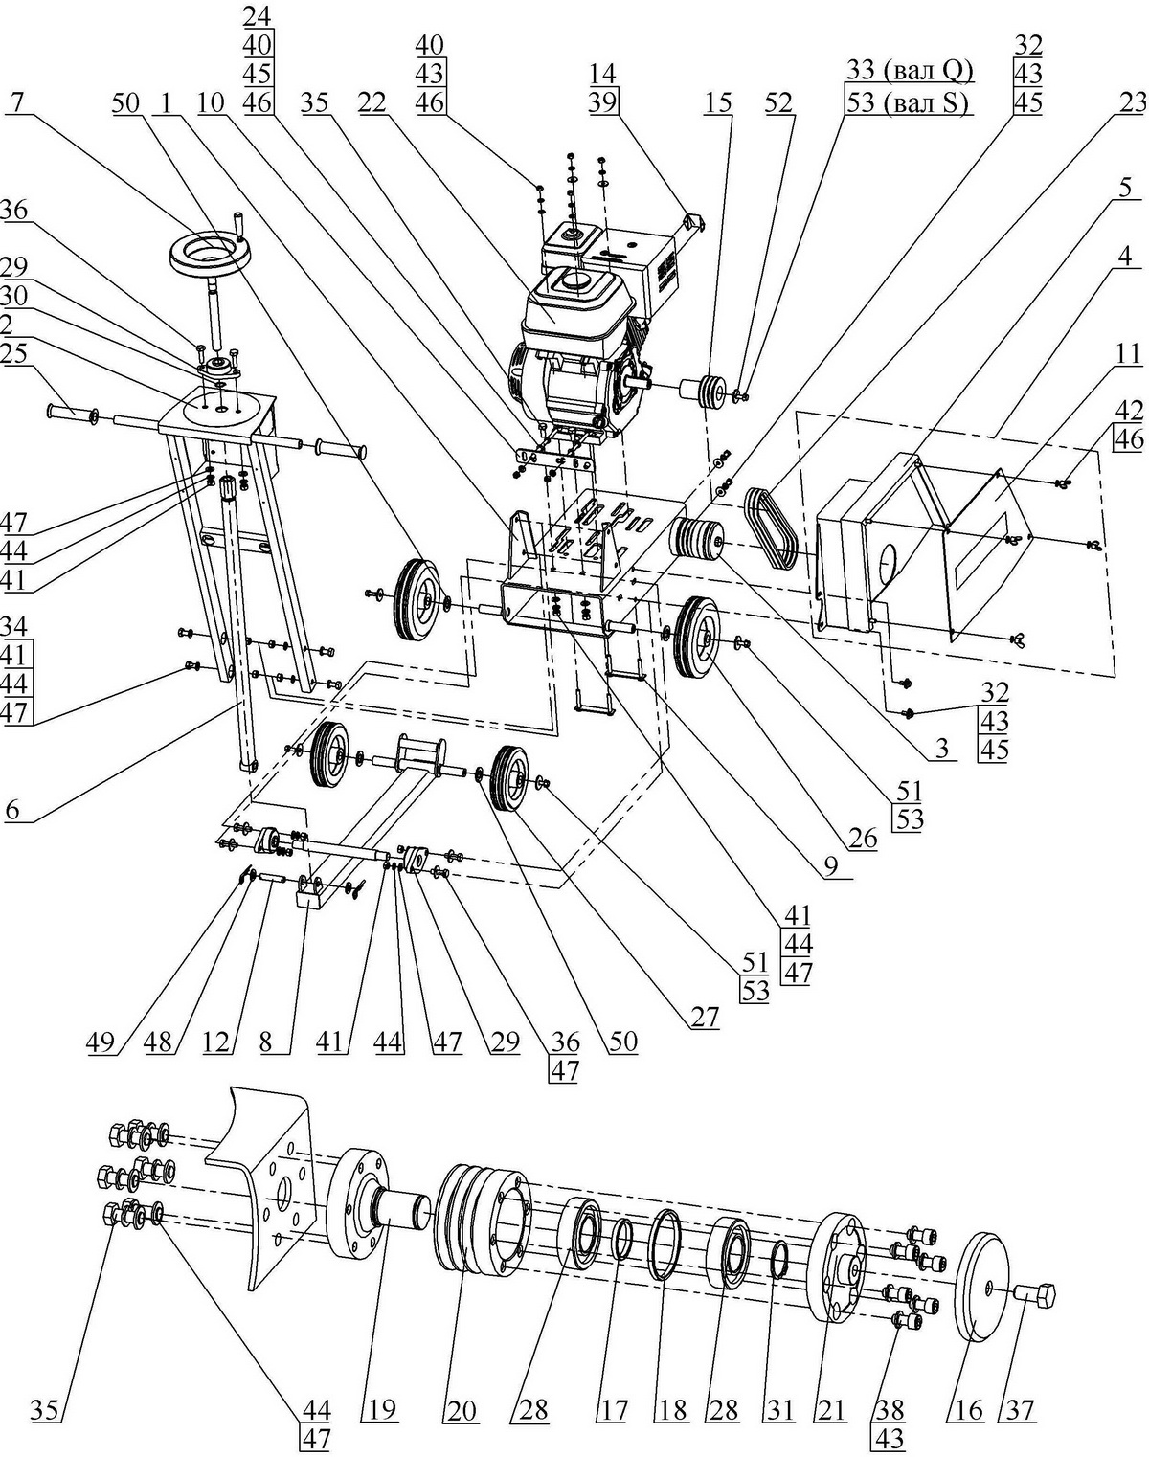
6 Каталог запасных частей

Рисунок 11 – Компоновка резчиков

Резчики кровли CR-146, CR-149, CR-1413 Руководство по эксплуатации 27

6 Каталог запасных частей

Таблица 4 – Перечень запчастей к резчику CR-146 (двигателем с валом 20мм)
№ п/п | Артикул | Наименование | Кол-во в изд.
1 | 52712 | Рама CR149.19.000 | 1
2 | 60819 | Водило 146М.22.000 | 1
3 | 52721 | Шпиндель CR149.23.000 | 1
4 | 52718 | Кожух CR149.22.000 | 1
5 | 52719 | Корпус CR149.22.100 | 1
6 | 18546 | Тяга CS18.34.300A | 1
7 | 40640 | Винт CS18.43.200 | 1
8 | 52716 | Рычаг CR149.21.100 | 1
9 | 14978 | Прижим 146М.09.100 | 2
10 | 60836 | Упор CS146.005 | 1
11 | 60954 | Крышка CR149.22.001 | 1
12 | 17061 | Ось 146М.13.301 | 1
14 | 2879 | Дефлектор 012.00.002 | 1
15 | 60834 | Шкив CS146.003 | 1
16 | 17942 | Планшайба CR149.05.004 | 1
17 | 14783 | Втулка CR149.10.003 | 1
18 | 14784 | Втулка CR149.10.004 | 1
19 | 52722 | Ось CR149.23.001 | 1
20 | 60831 | Шкив CR149.23.002 | 1
21 | 60832 | Планшайба CR149.23.003 | 1
22 | 10460 | Двигатель бензиновый Honda GX200 SX4 (6,5HP) | 1
 | 81176 | Двигатель бензиновый Robin-Subaru EX21 Ø20mm 7HP
23 | 1048 | Ремень клиновой AV10x750La, Gates 6210 (XPZ 737) | 3
24 | 3343 | Тяга привода ручного тормоза 21080-3508071-00 | 2
25 | 81297 | Рукоять руля с/х "Буран" код 110300011 | 2
26 | 60668 | Колесо L-200х50-MLS Code No A-B01-200 | 2
27 | 60667 | Колесо L-160х40-MLS Code No A-B01-160 | 2
28 | 1025 | Подшипник 180206 ГОСТ 8882-75 | 2
29 | 40629 | Корпусной подшипниковый узел UCFL 204 | 3
30 | 40628 | Кольцо А 20х1,2 DIN 471 | 1
31 | 52800 | Кольцо А 30х1,5 DIN 471 | 1
32 | 3990 | Болт М 8-6gх20.88.016 ГОСТ 7798-70 (DIN 931, DIN 933) | 4
34 | 3989 | Болт М10-6gх20.88.016 ГОСТ 7798-70 (DIN 931, DIN 933) | 4
35 | 3360 | Болт М10-6gх25.88.016 ГОСТ 7798-70 (DIN 931, DIN 933) | 8
36 | 4013 | Болт М10-6gх35.88.016 ГОСТ 7798-70 (DIN 931, DIN 933) | 6
37 | 4037 | Болт М12-6gх25.88.016 ГОСТ 7798-70 (DIN 931, DIN 933) | 1
38 | 4116 | Винт М 8-6gх16.88.016 ГОСТ 11738-84 (DIN 912) | 6
39 | 29977 | Винт саморез 3,9х6,5 DIN 7981 | 2
40 | 4305 | Гайка М 8-6H.8.016 ГОСТ 5915-70 (DIN 934) | 8
41 | 4300 | Гайка М10-6H.8.016 ГОСТ 5915-70 (DIN 934) | 12
42 | 4312 | Гайка-барашек М 8-6H.6.016 DIN 315 | 4
43 | 4250 | Шайба 8.65Г.016 ГОСТ 6402-70 (DIN 127) | 18
44 | 4252 | Шайба 10.65Г.016 ГОСТ 6402-70 (DIN 127) | 14
45 | 1818 | Шайба 8.01.016 ГОСТ 6958-78 (DIN 9021) | 6
46 | 4202 | Шайба 8.01.016 ГОСТ 11371-78 (DIN 125) | 10
47 | 4203 | Шайба 10.01.016 ГОСТ 11371-78 (DIN 125) | 22
48 | 4205 | Шайба 14.01.016 ГОСТ 11371-78 (DIN 125) | 2
49 | 60779 | Шплинт игольчатый 3,2х60.016 DIN 11024Е | 2
50 | 4653 | Шайба 20.01.016 ГОСТ 11371-78 (DIN 125) | 4
51 | 60551 | Шайба 10.01.016 DIN 440 (11х34х3) | 4
52 | 60550 | Шайба 8.01.016 DIN 440 (9х28х3) | 1
53 | 4292 | Болт 1/3838/71 (М 8-6gх20.88.016) | 5
 | 1438 | Наушники противошумные | 1

28 Руководство по эксплуатации Резчики кровли CR-146, CR-149, CR-1413

6 Каталог запасных частей

Таблица 5 – Перечень запчастей к резчику CR-146 (двигатель с валом ¾”)

№ п/п | Артикул | Наименование | Кол-во в изд.
1 | 52712 | Рама CR149.19.000 | 1
2 | 60819 | Водило 146М.22.000 | 1
3 | 52721 | Шпиндель CR149.23.000 | 1
4 | 52718 | Кожух CR149.22.000 | 1
5 | 52719 | Корпус CR149.22.100 | 1
6 | 18546 | Тяга CS18.34.300A | 1
7 | 40640 | Винт CS18.43.200 | 1
8 | 52716 | Рычаг CR149.21.100 | 1
9 | 14978 | Прижим 146М.09.100 | 2
10 | 60836 | Упор CS146.005 | 1
11 | 60954 | Крышка CR149.22.001 | 1
12 | 17061 | Ось 146М.13.301 | 1
14 | 2879 | Дефлектор 012.00.002 | 1
15 | 60835 | Шкив CS146.004 | 1
16 | 17942 | Планшайба CR149.05.004 | 1
17 | 14783 | Втулка CR149.10.003 | 1
18 | 14784 | Втулка CR149.10.004 | 1
19 | 52722 | Ось CR149.23.001 | 1
20 | 60831 | Шкив CR149.23.002 | 1
21 | 60832 | Планшайба CR149.23.003 | 1
22 | 3818 | Двигатель бензиновый Honda GX200 QX4 (6,5HP) | 1
 | 81177 | Двигатель бензиновый Robin-Subaru EX21 Ø3/4" 7HP
 | 71871 | Двигатель бензиновый GREEN-FIELD LT168F-1 (аналог GX200 - вал Q)
 | 81067 | Двигатель бензиновый GREEN-FIELD PRO-6,5HP (аналог GX200 - вал Q)
 | 81059 | Двигатель бензиновый GREEN-FIELD LT170F (аналог GX210 - вал Q)
 | 81068 | Двигатель бензиновый GREEN-FIELD PRO-7,0HP (аналог GX210 - вал Q)
23 | 1048 | Ремень клиновой AV10x750La, Gates 6210 (XPZ 737) | 3
24 | 3343 | Тяга привода ручного тормоза 21080-3508071-00 | 2
25 | 81297 | Рукоять руля с/х "Буран" код 110300011 | 2
26 | 60668 | Колесо L-200х50-MLS Code No A-B01-200 | 2
27 | 60667 | Колесо L-160х40-MLS Code No A-B01-160 | 2
28 | 1025 | Подшипник 180206 ГОСТ 8882-75 | 2
29 | 40629 | Корпусной подшипниковый узел UCFL 204 | 3
30 | 40628 | Кольцо А 20х1,2 DIN 471 | 1
31 | 52800 | Кольцо А 30х1,5 DIN 471 | 1
32 | 3990 | Болт М 8-6gх20.88.016 ГОСТ 7798-70 (DIN 931, DIN 933) | 4
33 | 1817 | Болт 5/16"-24UNF-2Ax7/8"(22мм) 8.8 DIN 933 | 1
34 | 3989 | Болт М10-6gх20.88.016 ГОСТ 7798-70 (DIN 931, DIN 933) | 4
35 | 3360 | Болт М10-6gх25.88.016 ГОСТ 7798-70 (DIN 931, DIN 933) | 8
36 | 4013 | Болт М10-6gх35.88.016 ГОСТ 7798-70 (DIN 931, DIN 933) | 6
37 | 4037 | Болт М12-6gх25.88.016 ГОСТ 7798-70 (DIN 931, DIN 933) | 1
38 | 4116 | Винт М 8-6gх16.88.016 ГОСТ 11738-84 (DIN 912) | 6
39 | 29977 | Винт саморез 3,9х6,5 DIN 7981 | 2
40 | 4305 | Гайка М 8-6H.8.016 ГОСТ 5915-70 (DIN 934) | 8
41 | 4300 | Гайка М10-6H.8.016 ГОСТ 5915-70 (DIN 934) | 12
42 | 4312 | Гайка-барашек М 8-6H.6.016 DIN 315 | 4
43 | 4250 | Шайба 8.65Г.016 ГОСТ 6402-70 (DIN 127) | 14
44 | 4252 | Шайба 10.65Г.016 ГОСТ 6402-70 (DIN 127) | 18
45 | 1818 | Шайба 8.01.016 ГОСТ 6958-78 (DIN 9021) | 6
46 | 4202 | Шайба 8.01.016 ГОСТ 11371-78 (DIN 125) | 10
47 | 4203 | Шайба 10.01.016 ГОСТ 11371-78 (DIN 125) | 22

Резчики кровли CR-146, CR-149, CR-1413 Руководство по эксплуатации 29

6 Каталог запасных частей

Продолжение таблицы 5
№ п/п | Артикул | Наименование | Кол-во в изд.
48 | 4205 | Шайба 14.01.016 ГОСТ 11371-78 (DIN 125) | 2
49 | 60779 | Шплинт игольчатый 3,2х60.016 DIN 11024Е | 2
50 | 4653 | Шайба 20.01.016 ГОСТ 11371-78 (DIN 125) | 4
51 | 60551 | Шайба 10.01.016 DIN 440 (11х34х3) | 4
52 | 60550 | Шайба 8.01.016 DIN 440 (9х28х3) | 1
53 | 4292 | Болт 1/3838/71 (М 8-6gх20.88.016) | 4
 | 1438 | Наушники противошумные | 1

Таблица 6 – Перечень запчастей к резчику CR-149 (двигатель с валом 25мм)

№ п/п | Артикул | Наименование | Кол-во в изд.
1 | 52712 | Рама CR149.19.000 | 1
2 | 60819 | Водило 146М.22.000 | 1
3 | 52721 | Шпиндель CR149.23.000 | 1
4 | 52718 | Кожух CR149.22.000 | 1
5 | 52719 | Корпус CR149.22.100 | 1
6 | 18546 | Тяга CS18.34.300A | 1
7 | 40640 | Винт CS18.43.200 | 1
8 | 52716 | Рычаг CR149.21.100 | 1
9 | 17247 | Прижим CR149.07.100 | 2
10 | 60836 | Упор CS146.005 | 1
11 | 60954 | Крышка CR149.22.001 | 1
12 | 17061 | Ось 146М.13.301 | 1
14 | 2879 | Дефлектор 012.00.002 | 1
15 | 60823 | Шкив CR149.001 | 1
16 | 17942 | Планшайба CR149.05.004 | 1
17 | 14783 | Втулка CR149.10.003 | 1
18 | 14784 | Втулка CR149.10.004 | 1
19 | 52722 | Ось CR149.23.001 | 1
20 | 60831 | Шкив CR149.23.002 | 1
21 | 60832 | Планшайба CR149.23.003 | 1
22 | 2756 | Двигатель бензиновый Honda GX270 SXQ4 (9HP) | 1
22 | 60506 | Двигатель бензиновый Honda GX240 SXQ4 (8HP) | 1
22 | 60965 | Двигатель бензиновый Robin-Subaru EX27 Ø25mm 9HP EX270D00054 | 1
22 | 81060 | Двигатель бензиновый GREEN-FIELD LT177F (аналог GX270 - вал S) | 1
22 | 81069 | Двигатель бензиновый GREEN-FIELD PRO-9,0HP (аналог GX270 - вал S) | 1
23 | 1048 | Ремень клиновой AV10x750La, Gates 6210 (XPZ 737) | 3
24 | 3343 | Тяга привода ручного тормоза 21080-3508071-00 | 2
25 | 81297 | Рукоять руля с/х "Буран" код 110300011 | 2
26 | 60668 | Колесо L-200х50-MLS Code No A-B01-200 | 2
27 | 60667 | Колесо L-160х40-MLS Code No A-B01-160 | 2
28 | 1025 | Подшипник 180206 ГОСТ 8882-75 | 2
29 | 40629 | Корпусной подшипниковый узел UCFL 204 | 3
30 | 40628 | Кольцо А 20х1,2 DIN 471 | 1
31 | 52800 | Кольцо А 30х1,5 DIN 471 | 1
32 | 3990 | Болт М 8-6gх20.88.016 ГОСТ 7798-70 (DIN 931, DIN 933) | 4
34 | 3989 | Болт М10-6gх20.88.016 ГОСТ 7798-70 (DIN 931, DIN 933) | 4
35 | 3360 | Болт М10-6gх25.88.016 ГОСТ 7798-70 (DIN 931, DIN 933) | 8
36 | 4013 | Болт М10-6gх35.88.016 ГОСТ 7798-70 (DIN 931, DIN 933) | 6
37 | 4037 | Болт М12-6gх25.88.016 ГОСТ 7798-70 (DIN 931, DIN 933) | 1
38 | 4116 | Винт М 8-6gх16.88.016 ГОСТ 11738-84 (DIN 912) | 6
39 | 29977 | Винт саморез 3,9х6,5 DIN 7981 | 2

30 Руководство по эксплуатации Резчики кровли CR-146, CR-149, CR-1413

6 Каталог запасных частей

Продолжение таблицы 6

№ п/п | Артикул | Наименование | Кол-во в изд.
40 | 4305 | Гайка М 8-6H.8.016 ГОСТ 5915-70 (DIN 934) | 8
41 | 4300 | Гайка М10-6H.8.016 ГОСТ 5915-70 (DIN 934) | 12
42 | 4312 | Гайка-барашек М 8-6H.6.016 DIN 315 | 4
43 | 4250 | Шайба 8.65Г.016 ГОСТ 6402-70 (DIN 127) | 14
44 | 4252 | Шайба 10.65Г.016 ГОСТ 6402-70 (DIN 127) | 18
45 | 1818 | Шайба 8.01.016 ГОСТ 6958-78 (DIN 9021) | 6
46 | 4202 | Шайба 8.01.016 ГОСТ 11371-78 (DIN 125) | 10
47 | 4203 | Шайба 10.01.016 ГОСТ 11371-78 (DIN 125) | 22
48 | 4205 | Шайба 14.01.016 ГОСТ 11371-78 (DIN 125) | 2
49 | 60779 | Шплинт игольчатый 3,2х60.016 DIN 11024Е | 2
50 | 4653 | Шайба 20.01.016 ГОСТ 11371-78 (DIN 125) | 4
51 | 60551 | Шайба 10.01.016 DIN 440 (11х34х3) | 4
53 | 4292 | Болт 1/3838/71 (М 8-6gх20.88.016) | 5
 | 1438 | Наушники противошумные | 1

Таблица 7 – Перечень запчастей к резчику CR-149 (двигатель с валом 1”)

№ п/п | Артикул | Наименование | Кол-во в изд.
1 | 52712 | Рама CR149.19.000 | 1
2 | 60819 | Водило 146М.22.000 | 1
3 | 52721 | Шпиндель CR149.23.000 | 1
4 | 52718 | Кожух CR149.22.000 | 1
5 | 52719 | Корпус CR149.22.100 | 1
6 | 18546 | Тяга CS18.34.300A | 1
7 | 40640 | Винт CS18.43.200 | 1
8 | 52716 | Рычаг CR149.21.100 | 1
9 | 17247 | Прижим CR149.07.100 | 2
10 | 60836 | Упор CS146.005 | 1
11 | 60954 | Крышка CR149.22.001 | 1
12 | 17061 | Ось 146М.13.301 | 1
14 | 2879 | Дефлектор 012.00.002 | 1
15 | 60824 | Шкив CR149.002 | 1
16 | 17942 | Планшайба CR149.05.004 | 1
17 | 14783 | Втулка CR149.10.003 | 1
18 | 14784 | Втулка CR149.10.004 | 1
19 | 52722 | Ось CR149.23.001 | 1
20 | 60831 | Шкив CR149.23.002 | 1
21 | 60832 | Планшайба CR149.23.003 | 1
22 | 3811 | Двигатель бензиновый Honda GX270 QXQ4 (9HP) | 1
22 | 102152 | Двигатель бензиновый Honda GX240 QXQ4 (8HP) | 1
22 | 29959 | Двигатель бензиновый Robin-Subaru EX27 Ø1" 9HP | 1
23 | 1048 | Ремень клиновой AV10x750La, Gates 6210 (XPZ 737) | 3
24 | 3343 | Тяга привода ручного тормоза 21080-3508071-00 | 2
25 | 81297 | Рукоять руля с/х "Буран" код 110300011 | 2
26 | 60668 | Колесо L-200х50-MLS Code No A-B01-200 | 2
27 | 60667 | Колесо L-160х40-MLS Code No A-B01-160 | 2
28 | 1025 | Подшипник 180206 ГОСТ 8882-75 | 2
29 | 40629 | Корпусной подшипниковый узел UCFL 204 | 3
30 | 40628 | Кольцо А 20х1,2 DIN 471 | 1
31 | 52800 | Кольцо А 30х1,5 DIN 471 | 1
32 | 3990 | Болт М 8-6gх20.88.016 ГОСТ 7798-70 (DIN 931, DIN 933) | 4

Резчики кровли CR-146, CR-149, CR-1413 Руководство по эксплуатации 31

6 Каталог запасных частей

Продолжение таблицы 7
№ п/п | Артикул | Наименование | Кол-во в изд.
33 | 1974 | Болт 2101-8217260-10 (7/16"-20UNF-2Ax1 3/16"(30мм)) | 1
34 | 3989 | Болт М10-6gх20.88.016 ГОСТ 7798-70 (DIN 931, DIN 933) | 4
35 | 3360 | Болт М10-6gх25.88.016 ГОСТ 7798-70 (DIN 931, DIN 933) | 8
36 | 4013 | Болт М10-6gх35.88.016 ГОСТ 7798-70 (DIN 931, DIN 933) | 6
37 | 4037 | Болт М12-6gх25.88.016 ГОСТ 7798-70 (DIN 931, DIN 933) | 1
38 | 4116 | Винт М 8-6gх16.88.016 ГОСТ 11738-84 (DIN 912) | 6
39 | 29977 | Винт саморез 3,9х6,5 DIN 7981 | 2
40 | 4305 | Гайка М 8-6H.8.016 ГОСТ 5915-70 (DIN 934) | 8
41 | 4300 | Гайка М10-6H.8.016 ГОСТ 5915-70 (DIN 934) | 12
42 | 4312 | Гайка-барашек М 8-6H.6.016 DIN 315 | 4
43 | 4250 | Шайба 8.65Г.016 ГОСТ 6402-70 (DIN 127) | 14
44 | 4252 | Шайба 10.65Г.016 ГОСТ 6402-70 (DIN 127) | 18
45 | 1818 | Шайба 8.01.016 ГОСТ 6958-78 (DIN 9021) | 6
46 | 4202 | Шайба 8.01.016 ГОСТ 11371-78 (DIN 125) | 10
47 | 4203 | Шайба 10.01.016 ГОСТ 11371-78 (DIN 125) | 22
48 | 4205 | Шайба 14.01.016 ГОСТ 11371-78 (DIN 125) | 2
49 | 60779 | Шплинт игольчатый 3,2х60.016 DIN 11024Е | 2
50 | 4653 | Шайба 20.01.016 ГОСТ 11371-78 (DIN 125) | 4
51 | 60551 | Шайба 10.01.016 DIN 440 (11х34х3) | 4
52 | 60550 | Шайба 8.01.016 DIN 440 (9х28х3) | 1
53 | 4292 | Болт 1/3838/71 (М 8-6gх20.88.016) | 4
 | 1438 | Наушники противошумные | 1

Таблица 8 – Перечень запчастей к резчику CR-1413 (двигатель с валом 25мм)

№ п/п | Артикул | Наименование | Кол-во в изд.
1 | 52712 | Рама CR149.19.000 | 1
2 | 60819 | Водило 146М.22.000 | 1
3 | 52721 | Шпиндель CR149.23.000 | 1
4 | 52718 | Кожух CR149.22.000 | 1
5 | 52719 | Корпус CR149.22.100 | 1
6 | 18546 | Тяга CS18.34.300A | 1
7 | 40640 | Винт CS18.43.200 | 1
8 | 52716 | Рычаг CR149.21.100 | 1
9 | 10864 | Прижим CR149.07.100-01 | 2
10 | 60836 | Упор CS146.005 | 1
11 | 60954 | Крышка CR149.22.001 | 1
12 | 17061 | Ось 146М.13.301 | 1
14 | 2879 | Дефлектор 012.00.002 | 1
15 | 60823 | Шкив CR149.001 | 1
16 | 17942 | Планшайба CR149.05.004 | 1
17 | 14783 | Втулка CR149.10.003 | 1
18 | 14784 | Втулка CR149.10.004 | 1
19 | 52722 | Ось CR149.23.001 | 1
20 | 60831 | Шкив CR149.23.002 | 1
21 | 60832 | Планшайба CR149.23.003 | 1
22 | 2755 | Двигатель бензиновый Honda GX390 K1 SXQ4 (13HP) | 1
 | 81061 | Двигатель бензиновый GREEN-FIELD LT188F (аналог GX390 - вал S)
 | 81063 | Двигатель бензиновый GREEN-FIELD PRO-13HP (аналог GX390 - вал S)
 | 81062 | Двигатель бензиновый GREEN-FIELD LT190F (аналог GX410 - вал S)
 | 81064 | Двигатель бензиновый GREEN-FIELD PRO-15HP (аналог GX410 - вал S)

32 Руководство по эксплуатации Резчики кровли CR-146, CR-149, CR-1413

6 Каталог запасных частей

Продолжение таблицы 8
№ п/п | Артикул | Наименование | Кол-во в изд.
23 | 1048 | Ремень клиновой AV10x750La, Gates 6210 (XPZ 737) | 3
24 | 3343 | Тяга привода ручного тормоза 21080-3508071-00 | 2
25 | 81297 | Рукоять руля с/х "Буран" код 110300011 | 2
26 | 60668 | Колесо L-200х50-MLS Code No A-B01-200 | 2
27 | 60667 | Колесо L-160х40-MLS Code No A-B01-160 | 2
28 | 1025 | Подшипник 180206 ГОСТ 8882-75 | 2
29 | 40629 | Корпусной подшипниковый узел UCFL 204 | 3
30 | 40628 | Кольцо А 20х1,2 DIN 471 | 1
31 | 52800 | Кольцо А 30х1,5 DIN 471 | 1
32 | 3990 | Болт М 8-6gх20.88.016 ГОСТ 7798-70 (DIN 931, DIN 933) | 4
34 | 3989 | Болт М10-6gх20.88.016 ГОСТ 7798-70 (DIN 931, DIN 933) | 4
35 | 3360 | Болт М10-6gх25.88.016 ГОСТ 7798-70 (DIN 931, DIN 933) | 8
36 | 4013 | Болт М10-6gх35.88.016 ГОСТ 7798-70 (DIN 931, DIN 933) | 6
37 | 4037 | Болт М12-6gх25.88.016 ГОСТ 7798-70 (DIN 931, DIN 933) | 1
38 | 4116 | Винт М 8-6gх16.88.016 ГОСТ 11738-84 (DIN 912) | 6
39 | 29977 | Винт саморез 3,9х6,5 DIN 7981 | 2
40 | 4305 | Гайка М 8-6H.8.016 ГОСТ 5915-70 (DIN 934) | 8
41 | 4300 | Гайка М10-6H.8.016 ГОСТ 5915-70 (DIN 934) | 12
42 | 4312 | Гайка-барашек М 8-6H.6.016 DIN 315 | 4
43 | 4250 | Шайба 8.65Г.016 ГОСТ 6402-70 (DIN 127) | 14
44 | 4252 | Шайба 10.65Г.016 ГОСТ 6402-70 (DIN 127) | 18
45 | 1818 | Шайба 8.01.016 ГОСТ 6958-78 (DIN 9021) | 6
46 | 4202 | Шайба 8.01.016 ГОСТ 11371-78 (DIN 125) | 10
47 | 4203 | Шайба 10.01.016 ГОСТ 11371-78 (DIN 125) | 22
48 | 4205 | Шайба 14.01.016 ГОСТ 11371-78 (DIN 125) | 2
49 | 60779 | Шплинт игольчатый 3,2х60.016 DIN 11024Е | 2
50 | 4653 | Шайба 20.01.016 ГОСТ 11371-78 (DIN 125) | 4
51 | 60551 | Шайба 10.01.016 DIN 440 (11х34х3) | 4
53 | 4292 | Болт 1/3838/71 (М 8-6gх20.88.016) | 5
 | 1438 | Наушники противошумные | 1

Таблица 9 – Перечень запчастей к резчику CR-1413 (двигатель с валом 1”)

№ п/п | Артикул | Наименование | Кол-во в изд.
1 | 52712 | Рама CR149.19.000 | 1
2 | 60819 | Водило 146М.22.000 | 1
3 | 52721 | Шпиндель CR149.23.000 | 1
4 | 52718 | Кожух CR149.22.000 | 1
5 | 52719 | Корпус CR149.22.100 | 1
6 | 18546 | Тяга CS18.34.300A | 1
7 | 40640 | Винт CS18.43.200 | 1
8 | 52716 | Рычаг CR149.21.100 | 1
9 | 10864 | Прижим CR149.07.100-01 | 2
10 | 60836 | Упор CS146.005 | 1
11 | 60954 | Крышка CR149.22.001 | 1
12 | 17061 | Ось 146М.13.301 | 1
14 | 2879 | Дефлектор 012.00.002 | 1
15 | 60824 | Шкив CR149.002 | 1
16 | 17942 | Планшайба CR149.05.004 | 1
17 | 14783 | Втулка CR149.10.003 | 1

Резчики кровли CR-146, CR-149, CR-1413 Руководство по эксплуатации 33

6 Каталог запасных частей

Продолжение таблицы 9

№ п/п | Артикул | Наименование | Кол-во в изд.
18 | 14784 | Втулка CR149.10.004 | 1
19 | 52722 | Ось CR149.23.001 | 1
20 | 60831 | Шкив CR149.23.002 | 1
21 | 60832 | Планшайба CR149.23.003 | 1
22 | 3812 | Двигатель бензиновый Honda GX390 K1 QXQ4 (13HP) | 1
 | 81173 | Двигатель бензиновый Robin-Subaru EH41 Ø1" 13,5HP
23 | 1048 | Ремень клиновой AV10x750La, Gates 6210 (XPZ 737) | 3
24 | 3343 | Тяга привода ручного тормоза 21080-3508071-00 | 2
25 | 81297 | Рукоять руля с/х "Буран" код 110300011 | 2
26 | 60668 | Колесо L-200х50-MLS Code No A-B01-200 | 2
27 | 60667 | Колесо L-160х40-MLS Code No A-B01-160 | 2
28 | 1025 | Подшипник 180206 ГОСТ 8882-75 | 2
29 | 40629 | Корпусной подшипниковый узел UCFL 204 | 3
30 | 40628 | Кольцо А 20х1,2 DIN 471 | 1
31 | 52800 | Кольцо А 30х1,5 DIN 471 | 1
32 | 3990 | Болт М 8-6gх20.88.016 ГОСТ 7798-70 (DIN 931, DIN 933) | 4
33 | 1945 | Болт 3/8"-24UNF-2Ax1 3/16"(30мм) CSP2.00.006 | 1
34 | 3989 | Болт М10-6gх20.88.016 ГОСТ 7798-70 (DIN 931, DIN 933) | 4
35 | 3360 | Болт М10-6gх25.88.016 ГОСТ 7798-70 (DIN 931, DIN 933) | 8
36 | 4013 | Болт М10-6gх35.88.016 ГОСТ 7798-70 (DIN 931, DIN 933) | 6
37 | 4037 | Болт М12-6gх25.88.016 ГОСТ 7798-70 (DIN 931, DIN 933) | 1
38 | 4116 | Винт М 8-6gх16.88.016 ГОСТ 11738-84 (DIN 912) | 6
39 | 29977 | Винт саморез 3,9х6,5 DIN 7981 | 2
40 | 4305 | Гайка М 8-6H.8.016 ГОСТ 5915-70 (DIN 934) | 8
41 | 4300 | Гайка М10-6H.8.016 ГОСТ 5915-70 (DIN 934) | 12
42 | 4312 | Гайка-барашек М 8-6H.6.016 DIN 315 | 4
43 | 4250 | Шайба 8.65Г.016 ГОСТ 6402-70 (DIN 127) | 18
44 | 4252 | Шайба 10.65Г.016 ГОСТ 6402-70 (DIN 127) | 18
45 | 1818 | Шайба 8.01.016 ГОСТ 6958-78 (DIN 9021) | 6
46 | 4202 | Шайба 8.01.016 ГОСТ 11371-78 (DIN 125) | 10
47 | 4203 | Шайба 10.01.016 ГОСТ 11371-78 (DIN 125) | 22
48 | 4205 | Шайба 14.01.016 ГОСТ 11371-78 (DIN 125) | 2
49 | 60779 | Шплинт игольчатый 3,2х60.016 DIN 11024Е | 2
50 | 4653 | Шайба 20.01.016 ГОСТ 11371-78 (DIN 125) | 4
51 | 60551 | Шайба 10.01.016 DIN 440 (11х34х3) | 4
53 | 4292 | Болт 1/3838/71 (М 8-6gх20.88.016) | 4
 | 1438 | Наушники противошумные | 1

34 Руководство по эксплуатации Резчики кровли CR-146, CR-149, CR-1413

